

**1º ao 3º ANO Ensino Médio – 2025**

* **Reunião de pais 24/01/2025 (6ª feira)**

**Turmas da MANHÃ: 7h30**

* **Início das aulas: 27/01/2025 (2ª feira)**

**Lista de Material - uso coletivo - Entregar na escola : 24/01/25 (dia da reunião)**

* 01 Pacote sulfite branco A4 – CHAMEX 75G/M² (500 folhas);
* 01 bloco papel CANSON A4 BRANCO 120g/m²;
* 01 Bloco de folhas para fichário (100 folhas);
* 01 rolo de fita dupla face.

**Lista de Material - uso individual**

* 01 Caderno universitário de 10 matérias OU fichário para aluno que tenha facilidade com o uso;
* 1 régua transparente (30 cm);
* 01 pastas com 50 plásticos ;
* 02 pastas ofício com grampo, 30 plásticos cada uma;
* 01 pasta cristal ( com aba e elástico);

**01 Estojo com 3 zíperes contendo:**

* **01 Caixa de lápis de cor grande;**
* **01 Borracha;**
* **01 apontador com deposito;**
* **01 tesoura sem ponta;**

**TODOS OS PERTENCES DO ALUNO DEVEM TER O NOME**

**\*material**

**\*uniforme**

**\*mochila**

* **04 lápis preto;**
* **01 cola bastão;**
* **1 caneta azul;**
* **1 caneta preta;**
* **1caneta vermelha;**
* **1 caneta verde;**
* **01 marca texto.**

**Observações:**

*Alguns materiais poderão ser solicitados durante o ano, se necessário;

*Cada irmão deverá ter seu material completo: COLETIVO e INDIVIDUAL.

* Caso o aluno não traga o material solicitado, será cobrado uma taxa referente ao valor dos mesmos

**LIVROS PARADIDÁTICOS**

Durante o ano letivo serão solicitados os livros paradidáticos, conforme lista da FUVEST.

**Uniformes**

O uniforme da escola segue um padrão.

As peças oficiais são: camiseta (gola V com acabamento oficial), calça azul marinho com nome da escola (conforme padrão), blusão azul marinho com nome da escola (conforme padrão), moletom branco ou azul marinho com nome da escola (conforme padrão) e bermuda com o nome da escola (conforme padrão) na altura do joelho de quem usa.

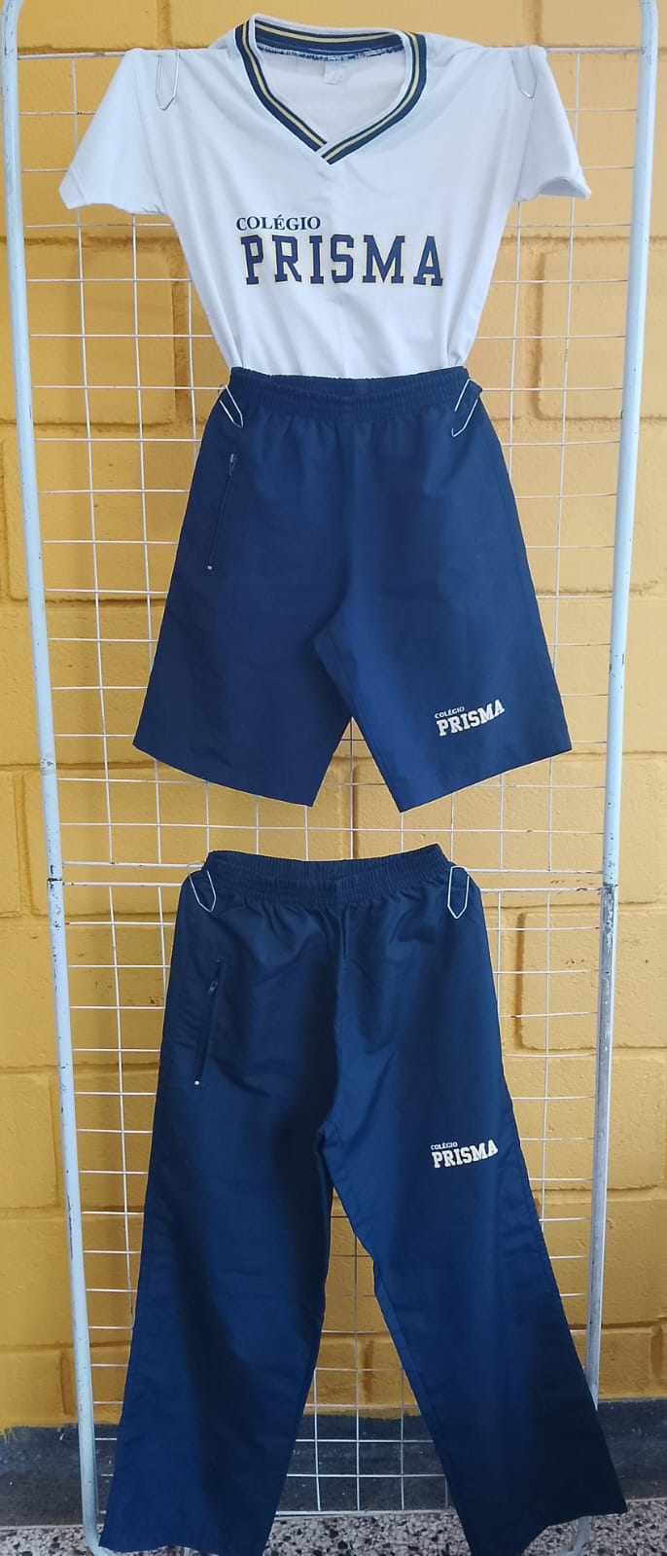 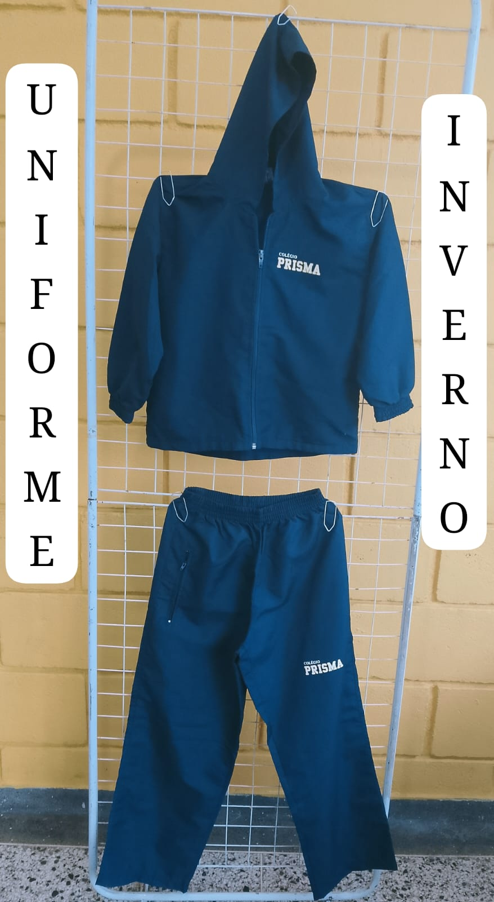

Não fazem parte do uniforme: saia, macacão, legging, shorts, shorts saia, vestidos ou qualquer outro tipo de vestimenta que não esteja descrito no oficial.

Para os alunos do ens. médio é autorizado o uso de calça jeans azul escura (sem rasgos, imagens, pinturas, apliques ou adornos que não condizem com o ambiente escolar).

Quanto ao uniforme de natação temos: touca com o nome do colégio (conforme padrão), sunga/sunga box com o nome do colégio (conforme padrão) e maiô/maiô ‘perninha” com o nome do colégio (conforme padrão).

Providenciar com antecedência para as aulas de natação.

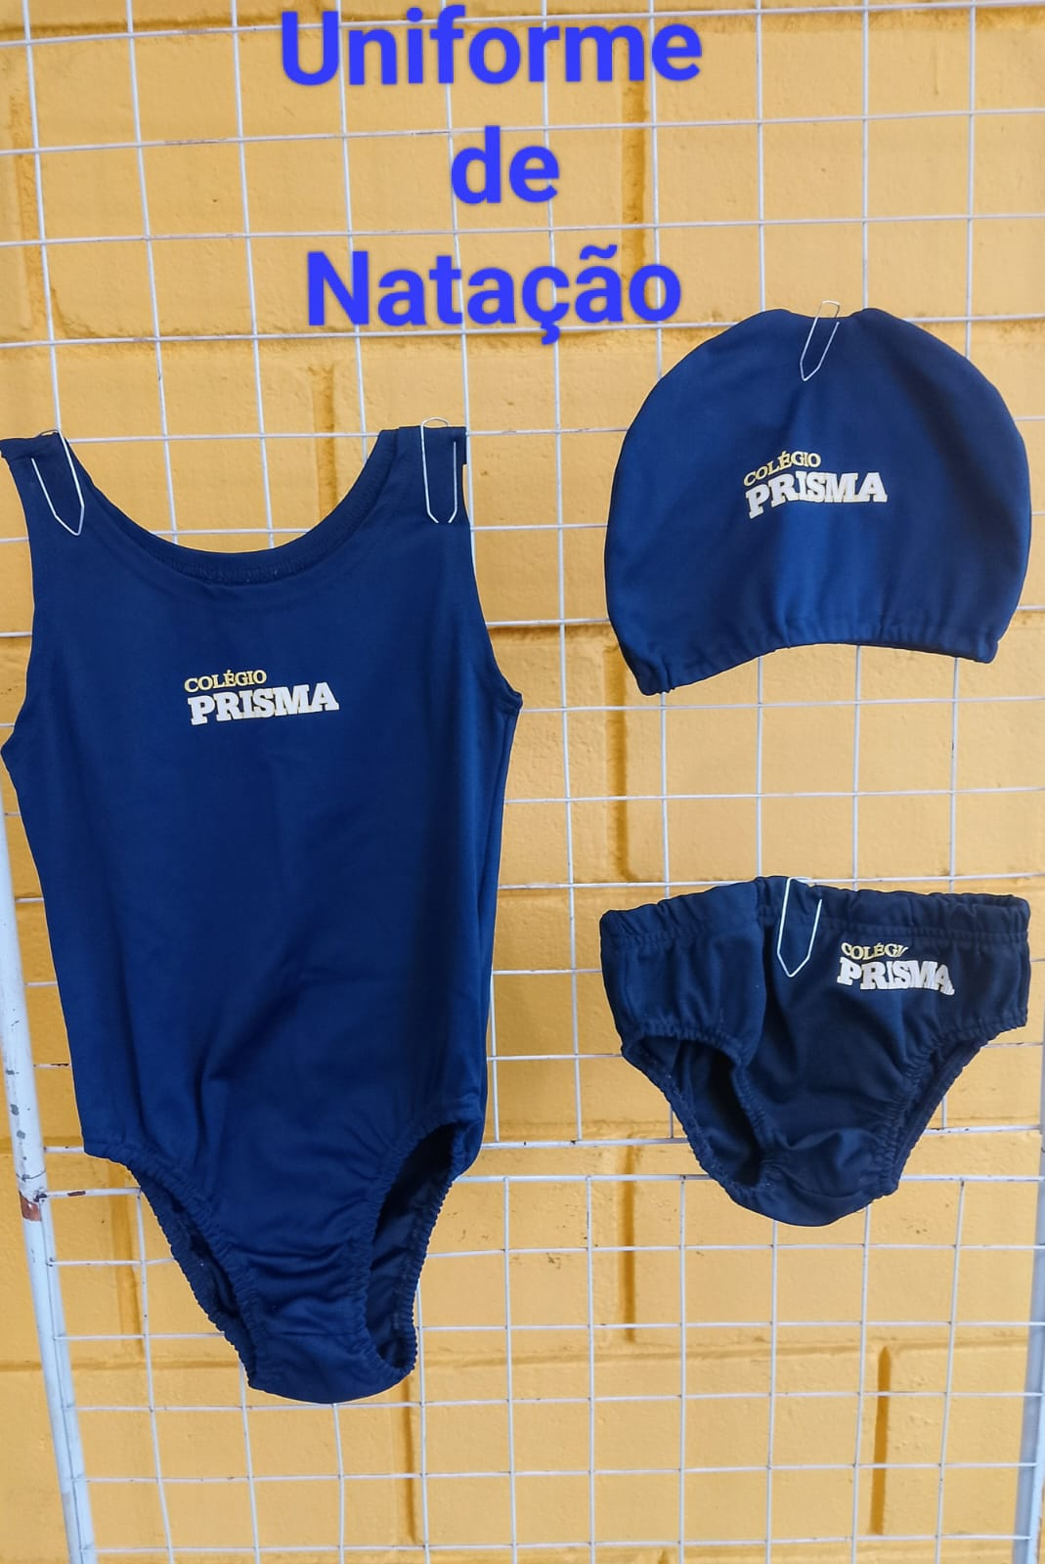 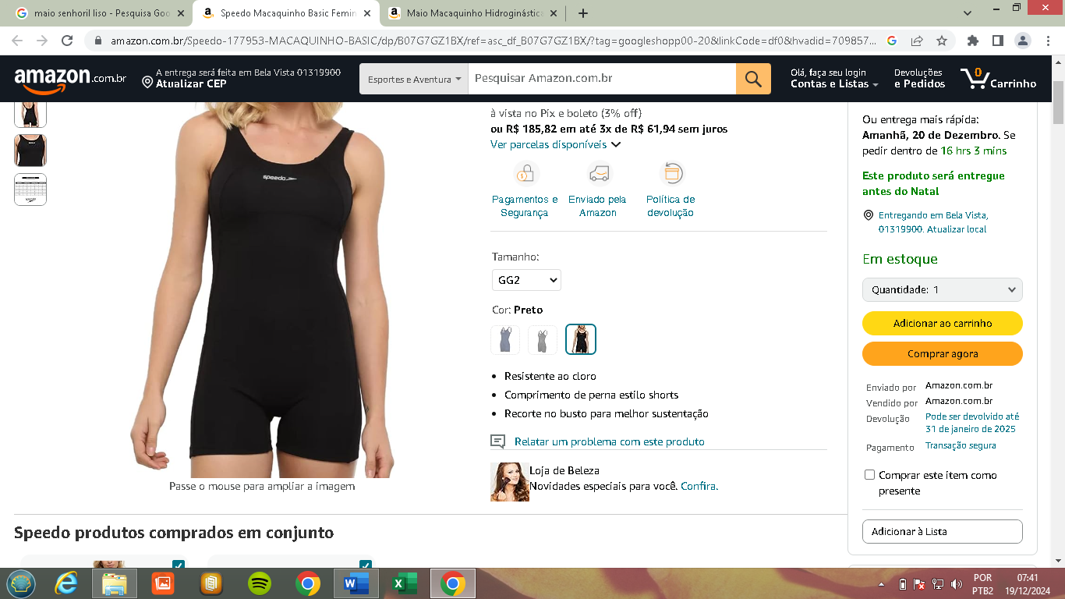 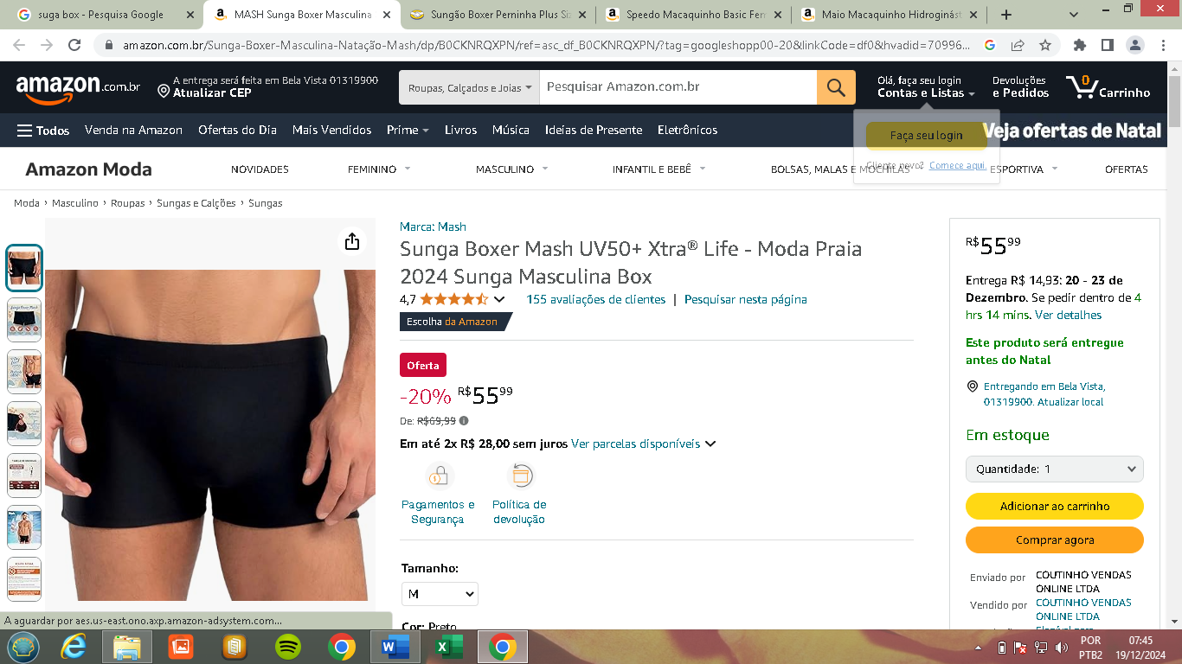

Maio com “perninha” Sunga box

As variações sugeridas também devem ter o com nome do colégio (conforme padrão do uniforme).

É muito importante que TODOS os uniformes tenham nome do aluno para facilitar a identificação.